Laporan Teori

Algoritma dan Struktur Data

Algoritma Pencarian



Oleh :

Marcell Bintang Setiawan

3120521027

D3 Teknik Informatika PSDKU Lamongan

Politeknik Elektronika Negeri Surabaya

2020 / 2021

⮚ Urutkan data di bawah ini dengan Algoritma Insertion Sort dan Selection Sort, jelaskan pula

langkah-langkahnya !

⮚ **9 1 2 5 6 4**

* Insertion Sort

1. Listing Program

#include<iostream>

using namespace std;

int main()

{

int i,j,n,temp;

n =6;

int a[]={9,1,2,5,6,4};

printf("Angka sebelum diurutkan \n");

for(i=0;i<n;i++)

{

cout<<a[i]<<" ";

}

for(i=1;i<=n-1;i++)

{

temp=a[i];

j=i-1;

while((temp<a[j])&&(j>=0))

{

a[j+1]=a[j];

j=j-1;

}

a[j+1]=temp;

}

printf("\nSetalah dilakukan Inserting Sort\n");

for(i=0;i<n;i++)

{

cout<<a[i]<<" ";

}

return 0;

}

1. Output

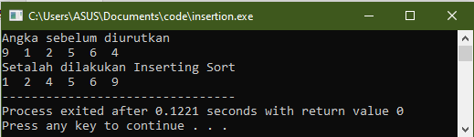

1. Analisis

Langkah – langkah :

* Membuat variable yang digunakan untuk menampung data inputan, seperti contoh di atas variable a.
* Membuat proses untuk melakukan sorting
* Kemudian ditampilkan seperti hasil di atas

Selection Sort

1. Listing Program

#include <stdio.h>

void marcell(int *xp, int *yp)

{

int temp = *xp;

*xp = *yp;

*yp = temp;

}

void selection(int arr[], int n)

{

int i, j, x;

for (i = 0; i < n-1; i++)

{

x = i;

for (j = i+1; j < n; j++)

if (arr[j] < arr[x]) {

x = j;

}

marcell(&arr[x], &arr[i]);

}

}

void print(int arr[], int size)

{

int i;

for (i=0; i < size; i++)

printf("%d ", arr[i]);

printf("\n");

}

int main()

{

int arr[] = {9,1,2,5,6,4};

printf("Angka Sebelum Diurutkan: \n");

printf("%d ",arr[0]);

printf("%d ",arr[1]);

printf("%d ",arr[2]);

printf("%d ",arr[3]);

printf("%d ",arr[4]);

printf("%d ",arr[5]);

printf("\n");

int n = sizeof(arr)/sizeof(arr[0]);

selection(arr, n);

printf("Setelah Dilakukan Selection Sort: \n");

print( arr, n);

return 0;

}

1. Output

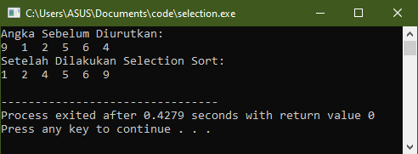

1. Analisis

Langkah-langkah :

* Membuat fungsi selection() yang digunakan untuk proses pengurutan data
* Selanjutnya adalah membuat fungsi print().yang di gunakan untuk proses pengurutan data
* Kemudian menampilkan data dalam main() dengan int arr[] dan int n.